EXMº SENHORES VEREADORES DA MESA DIRETORA DA CÂMARA MUNICIPAL DE ARACRUZ-ES.

O vereador José Gomes dos Santos, infra-assinado, vereador em pleno exercício de suas funções legislativas, vem mui respeitosamente, requerer a Vossa Excelência, com fundamento no Art. 102, Parágrafo único, combinado com o art. 106, II do Regimento Interno o encaminhamento ao Prefeito Municipal das Indicações ora apresentadas.

INDICAÇÃO Nº 2021

Indico ao Exmo. Sr. Prefeito Municipal que providencie, junto a Secretaria responsável o concerto da caixa de esgoto na Rua Jocarli Dutra no Bairro São José - Aracruz/ES.

JUSTIFICATIVA

A necessidade da presente prende se ao fato que caixa de esgoto se encontra quebrada devido não suportar o peso de veículos que por ali circulam podendo até mesmo causar acidentes graves aos munícipes, e segundo os moradores já é a oitava vez que isto ocorreu, por este motivo os moradores estão solicitando que seja feita o reparo e que providencia seja tomadas para que não venha mais ocorrer.

Fotos em anexo.

Esperando ter demonstrado a real necessidade da presente indicação, subscrevo-me.

Aracruz/ES, 30 de abril 2021.

Atenciosamente,

José Gomes dos Santos
LULA- Vereador Partido Democracia Cristã (DC)

Fotos
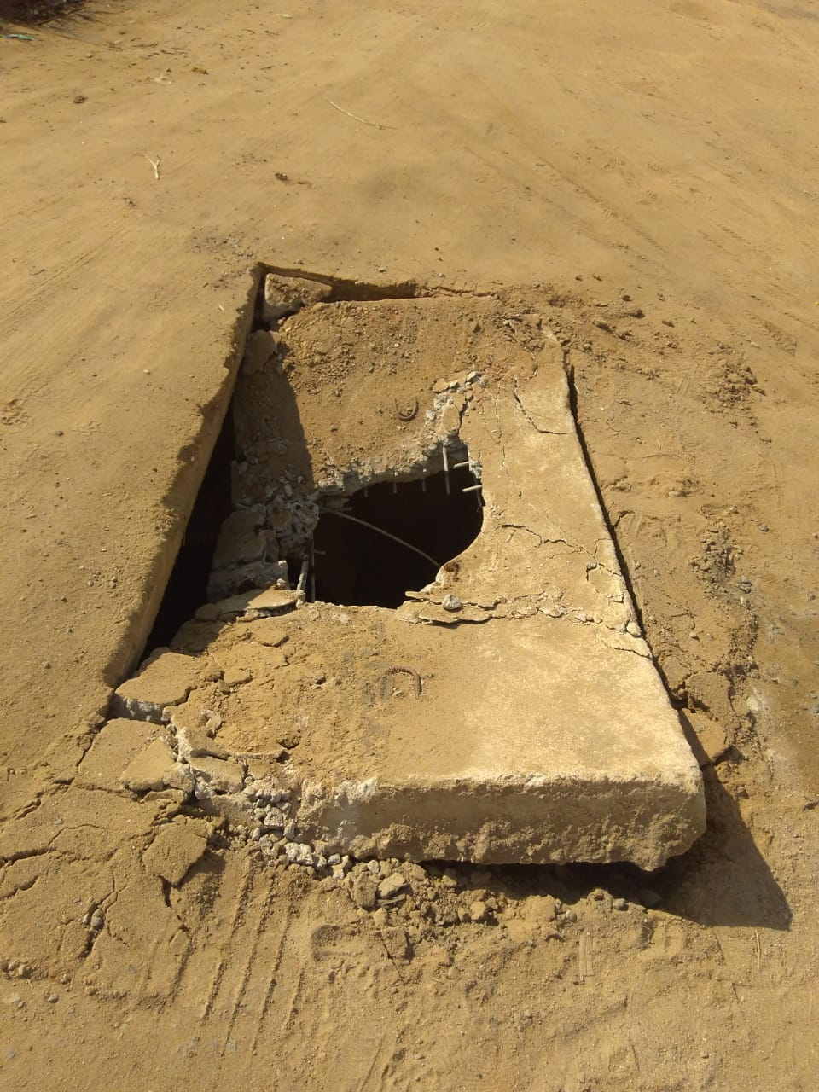

José Gomes dos Santos
LULA- Vereador Partido Democracia Cristã (DC)

